2016-05-10
Pressmeddelande
Hyresgästföreningen
region Sydost

Elnätsavgifterna fortsätter öka på Gotland
Som hyresgäst är man låst vid sin elleverantör. På Gotland finns det anledning att vara upprörd. Sedan förra året har elnätsavgiften ökat med 14,9 procent.

De senaste fem åren har elnätspriset stigit med 17,7 procent på Gotland. På bara ett år har det stigit 14,9 procent, drygt dubbelt så mycket som rikssnittet. Det är Gotlands Elnät AB som är leverantör på Gotland.
– Det finns en prisreglering när det gäller detta, men det är tydligt att det krävs mer, säger Björn Johansson, ordförande i Hyresgästföreningen region Sydost.

Trots att den allmänna prisutvecklingen i samhället varit nära noll så har elnätsavgiften på Gotland ökat med nästan 15 procent på Gotland.
– Det finns ju ingen konkurrens! Som hyresgäst tvingas du till den leverantör som finns på orten. Det skulle vara intressant att höra hur de styrande politikerna resonerar om detta, säger Björn Johansson.

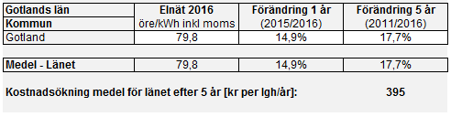

För mer information kontakta:
Björn Johansson, ordförande Hyresgästföreningen Sydost
Telefon: 0702753072

Fakta om undersökningen:
I Nils Holgerssongruppens undersökningar ”förflyttas” en bostadsfastighet genom landets samtliga 290 kommuner för att jämföra kostnader. Hela undersökningen finns på www.nilsholgersson.nu

